Государственное автономное учреждение дополнительного профессионального образования
«Приморский краевой институт развития образования»

МЕТОДИКА ВЫЯВЛЕНИЯ
ДЕСТРУКТИВНОГО ПОВЕДЕНИЯ ДЕТЕЙ И ПОДРОСТКОВ

Авторы – составители:
Назаров М.С., заведующий кафедрой педагогики и психологии воспитания
ГАУ ДПО ПК ИРО
Гуремина Н.В., доцент кафедры педагогики и психологии воспитания
ГАУ ДПО ПК ИРО

Владивосток
2023

Содержание

Введение 3
Понятие деструктивного поведения 3
Проявления деструктивного поведения по отношению к окружающим и внешней среде 4
Проявления деструктивного поведения по отношению к себе 4
На какие признаки деструктивного поведения необходимо обращать внимание 4
Психологические признаки 4
Изменения во внешнем виде 5
Изменения в поведении (внешние признаки) 5
Приложение 1. Общий алгоритм действий для всех видов отклоняющегося поведения 7
Приложение 2. Алгоритм действий в случае агрессивного поведения детей и подростков 8
Приложение 3. Алгоритм действий в случае суицидального, самоповреждающегося поведения детей и подростков 9
Приложение 4. Алгоритм действий в случае аддиктивного (зависимого) поведения детей и подростков 11
Приложение 5. Алгоритм действий в случае рискованного поведения онлайн 13
Приложение 6. Контакты служб экстренной помощи и поддержки 14

Введение
Методические материалы разработаны для оказания помощи педагогам образовательных организаций по выявлению деструктивного поведения детей и подростков.
При подготовке материалов использовались:
- Памятки «Навигатор профилактики»: https://mgppu.ru/about/publications/deviant_behaviour
- Методические рекомендации по внедрению в практику образовательных организаций современных методик в сфере профилактики деструктивного поведения подростков и молодежи (на основе разработок российских ученых)
- Алгоритм действий для родителей обучающихся по раннему выявлению и реагированию на деструктивное поведение несовершеннолетних, проявляющееся под воздействием информации негативного характера, распространяемой в сети Интернет: https://23.mchs.gov.ru/uploads/resource/2021-08-09/3c89a7f8f475171cb0c6402f4d1142a1.pdf

Понятие деструктивного поведения
К деструктивному поведению относят те формы поведения, которые обществом воспринимаются как нежелательные, требующие пресечения и предупреждения. Деструктивное поведение имеет следующие разновидности:
- делинквентное поведение (противоправное);
- аддиктивное поведение (химические и нехимические зависимости);
- отклоняющееся поведение на базе агрессивности личности (вербальная агрессивность, буллинг, тирания в отношении близкого человека);
- суицидальное поведение (поведение, направляемое мотивами и представлениями о лишении себя жизни);
- патологичное сексуальное и репродуктивное поведение (искажение полоролевой идентификации, аномальные сексуальные влечения и т. п.);
- социально-паразитарное поведение (уклонение от общественно полезного труда за счет манипулирования человеческими потребностями, чувствами, желаниями: профессиональное нищенство, проституция, социальное иждивенчество);
- отклоняющееся поведение на основе нарушений социально-личностной самореализации, обусловленных искажением процессов уподобления, идентификации личности с социумом и стремления к индивидуальности, уникальности (шокирующие модификации тела, «фрик-стиль»; привлечение внимания опасными поступками или эпатажными действиями; членство в маргинальных и некриминальных, но отвергаемых субкультурах и т. д.).

Проявления деструктивного поведения по отношению к окружающим и внешней среде
- намеренное нарушение социальных отношений (революционные действия, террористические акты, перевороты, протестные движения с агрессивными проявлениями, экстремизм);
- причинение физического ущерба другим людям (побои, драки (регулярные и/или массовые), убийство);
- моральное унижение других людей, провоцирование конфликтов, участие в травле (буллинге);
- жестокость к животным (пытки, умерщвление, издевательства);
- вандализм (порча неодушевленных предметов, разрушение памятников архитектуры, произведений искусства и др.);
- экоцид (нанесение вреда объектам природы);
- сквернословие.

Проявления деструктивного поведения по отношению к себе
- действия с риском для жизни и (или) здоровья (паркур, зацепинг и др.);
- интернет- зависимость, патологическая страсть к азартным играм;
- суицидальное поведение, суицид;
- употребление алкоголя, наркотиков, психоактивных веществ;
- чрезмерное видоизменение собственного тела (татуировки, шрамирование, пирсинг).

На какие признаки деструктивного поведения необходимо обращать внимание

Психологические признаки
- повышенная возбудимость (преувеличенная и/или несоответствующая эмоциональная реакция: смеется без повода или смеется над смертью, плачет без повода или плачет при позитивных сообщениях, агрессивно реагирует на незначительные замечания или шутки), тревожность, перерастающая в грубость, откровенную агрессию;
- зацикленность на негативных эмоциях, склонность к депрессиям;
- утрата прежнего эмоционального контакта с близкими людьми;
- проявление навязчивых движений;
- избегание зрительного контакта (уводит взгляд, предпочитает смотреть вниз, себе под ноги);
- неспособность сопереживать, сочувствовать другим людям;
- стремление показать свое «бесстрашие» окружающим;
- стремление быть в центре внимания любой ценой;
- нелюдимость, отчужденность в школьной среде, в семейно-бытовых взаимоотношениях, отсутствие друзей, низкие навыки общения.

Изменения во внешнем виде
- использование деструктивной символики во внешнем виде (одежда с агрессивными надписями и изображениями, смена обуви на «грубую», военизированную);
- нежелание следить за своим внешним видом;
- наличие (появление) синяков, ран, царапин на теле или голове;
- появление следов краски на одежде, руках (в случае нанесения на поверхности рекламы интернет-магазинов наркотиков часто используются аэрозольные баллоны);
- появление у несовершеннолетнего дорогостоящей обуви, одежды, других вещей, собственных денежных средств, источник получения которых он не может объяснить (данный факт может свидетельствовать о получении дохода от наркоторговли)

Изменения в поведении (внешние признаки)
- конфликтное поведение (частые конфликты с учителями и сверстниками, участие в травле (буллинге);
- ведение тетради или записной книжки, в которую записывает имена других людей, агрессивные высказывания в их отношении, либо делает негативные рисунки (ребенок угрожает окружающим тем, что запишет чье-то имя в свою тетрадь или записную книжку);
- участие в неформальных асоциальных группах сверстников (безнадзорные подростки, склонные к противоправному поведению);
- трансляция деструктивного контента в социальных сетях (выкладывание личных фото, пересылка понравившихся фото, «лайки»);
- навязчивое рисование (рисует жуткие и пугающие картины либо просто заштриховывает бумагу);
- коллекционирование и демонстрация оружия (чаще всего ножей);
- пассивный протест (уходы из дома, бродяжничество, отказ от приемов пищи, отказ от речевого общения);
- жестокое обращение с животными, со сверстниками (частое участие в драках), другими людьми;
- увлечение компьютерными играми, содержащими сцены насилия и жестокости;
- участие в поджогах, «играх» с легковоспламеняющимися и взрывоопасными веществами;
- резкие и внезапные изменения в поведении (отказ от обучения, участия в школьных мероприятиях, секциях, пропуски школьных занятий, потеря интереса к любимому учебному предмету);
- подражание асоциальным формам поведения окружающих, которые имеют авторитет для ребенка (слепое копирование негативных форм поведения, речи, манеры одеваться и др.);
- появление у несовершеннолетнего (приобретение) предметов и веществ, которые могут быть использованы для закладок наркотиков (перочинные складные ножи и иные предметы, используемые для создания отверстий в стенах домов, полостей в грунте под закладки (обычно на лезвии остаются следы земли, известки, бетона или краски); пластиковые пакеты малого размера; небольшие магниты; липкая лента или скотч;

рабочие перчатки), для рекламы интернет-магазинов наркотиков (аэрозольные баллоны с краской, трафареты, кисти и валики);
- появление у ребенка информации, которую он пытается утаить от родителей (законных представителей) (ведет переписку (общается по телефону) с неизвестными взрослыми собеседниками; заводит на семейном компьютере чаты и отдельные папки, на которые установлен пароль; хранит в смартфоне фотографии с участками местности, помещений, зданий или изображений с фрагментами карты населенного пункта без объяснений причин (это могут быть полученные от наркоторговца локации, где должна быть заложена закладка, или фотоотчеты несовершеннолетнего наркокурьера);
- ребенок срочно (внезапно) выходит из дома под различными предлогами в позднее время суток (обычно курьеры-закладчики наркотиков работают по внезапно появившимся заказам в темное время суток);
- использование в речи новых, нехарактерных для Вашего ребенка выражений, слов, терминов, криминального сленга; манера говорить производит впечатление
«заезженной пластинки» из-за повторяющихся, как будто заученных текстов.

Приложение 1

Общий алгоритм действий для всех видов отклоняющегося поведения

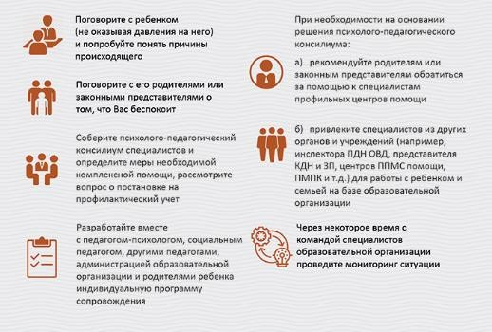

Приложение 2

Алгоритм действий в случае агрессивного поведения детей и подростков

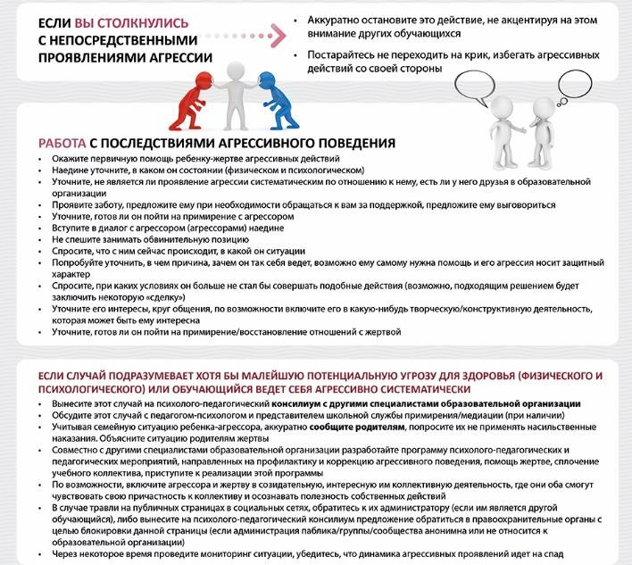

Приложение 3

Алгоритм действий в случае суицидального, самоповреждающегося поведения детей и подростков
Развитие суицидального, самоповреждающегося поведения детей и подростков часто связано с депрессией. Необходимо обращать на ее типичные симптомы:

- устойчивое снижение настроения, переживание своей ненужности (бремени для близких людей), одиночества, чувства неполноценности, бесполезности, потеря самоуважения, низкая самооценка и чувство вины;
- вялость, хроническая усталость, безнадежность и беспомощность;
- снижение интересов к деятельности или снижение удовольствия от деятельности, которая ранее ребенку нравилась;
- поглощенность темой смерти;
- резкое снижение успеваемости, прогулы учебных занятий;
- повышенная чувствительность к неудачам или неадекватная реакция на похвалы и награды;
- повышенная раздражительность, гневливость (зачастую из-за мелочей), враждебность или выраженная тревога;
- жалобы на физическую боль, например, боль в желудке или головную боль, жалобы на значительные изменения сна и аппетита;
- частота самоповреждений – не менее 5 раз за последний год (травма чаще всего наносится острым предметом, общие области травмы включают переднюю область бедер и тыльную сторону предплечья).

Если педагог обнаружил у подростка признаки суицидального, самоповреждающегося поведения, необходимо НЕЗАМЕДЛИТЕЛЬНО (сохраняя конфиденциальность по отношению к третьим лицам и этические нормы)

- сообщить родителям (законным представителям) ребенка о своих наблюдениях с целью мотивирования семьи на обращение за помощью к профильным специалистам;
- сообщить педагогу-психологу (при отсутствии – заместителю директора по воспитательной работе о своих наблюдениях с целью принятия оперативных мер для оказания экстренной помощи обучающихся;
- сообщить администрации образовательной организации о сложившейся ситуации, с целью принятия управленческих решений по привлечению специалистов для оказания помощи обучающемуся, а также для составления плана психолого-педагогического сопровождения обучающегося.

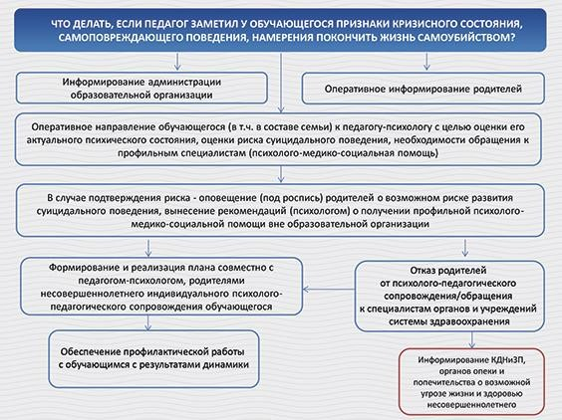

Приложение 4

АЛГОРИТМ ДЕЙСТВИЙ В СЛУЧАЕ АДДИКТИВНОГО (ЗАВИСИМОГО) ПОВЕДЕНИЯ ДЕТЕЙ И ПОДРОСТКОВ
Необходимо обращать на проявление у обучающихся следующих признаков, характерных для:
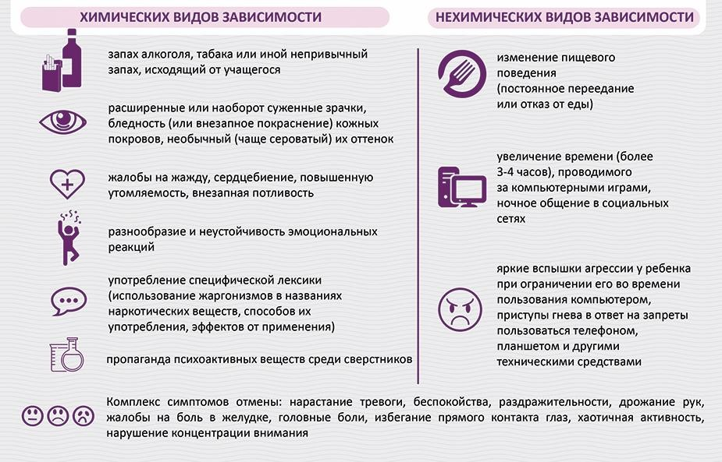
Если у педагога возникли подозрения о том, что обучающийся употребил психоактивное вещество, необходимо:

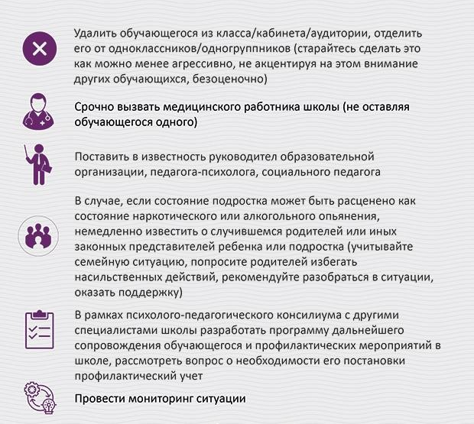

Приложение 5 АЛГОРИТМ ДЕЙСТВИЙ В СЛУЧАЕ РИСКОВАННОГО ПОВЕДЕНИЯ ОНЛАЙН
Необходимо обращать на проявление у обучающихся следующих признаков,
характерных для рискованного поведения онлайн:
  - чрезмерное использование и длительное (более 6 часов) ежедневное пребывание в Интернете;
  - стремление скрывать свою онлайн-активность или чрезмерное бравирование этим;
  - предпочтение онлайн-коммуникации, когнитивная поглощенность жизнью в киберпространстве;
  - повышенный интерес к ненадлежащему контенту (публикация или перепосты шок контента), а также контенту, связанному с рискованным поведением;
  - увлеченность запрещенными сайтами;
  - расторможенность поведения в интернете, проявляющееся в сдвиге норм поведения.

Если Вы заметили хоть один из признаков или получили информацию от третьих лиц – не спешите делать окончательные выводы об экстремальности увлечений подростка. Следуйте следующим рекомендациям:
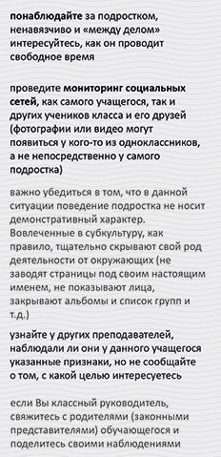

Приложение 6

КОНТАКТЫ СЛУЖБ ЭКСТРЕННОЙ ПОМОЩИ И ПОДДЕРЖКИ
КУДА ОБРАТИТЬСЯ ЗА ПСИХОЛОГИЧЕСКОЙ ПОМОЩЬЮ

Горячая линия «Ребенок в опасности» Следственного комитета Российской Федерации (бесплатно, круглосуточно). Тел.: 8–800–100–12-60#1

Всероссийский Детский телефон доверия (бесплатно, круглосуточно)
https://telefon-doveria.ru/about/ тел.: 8–800–2000–122

Линия помощи «Дети Онлайн» — служба телефонного и онлайн консультирования оказывает психологическую и информационную поддержку детям и подросткам, столкнувшимся с различными проблемами в Интернете
http://detionline.com/ тел.: 8–800–25–000–15

Здоровая Россия. Проект Минздрава России. Горячая линия (бесплатно, круглосуточно). Консультации по вопросам здорового образа жизни, отказа от курения табака, употребления алкоголя и наркотиков. Тел.: 8–800–200-0–200

Портал Растимдетей.рф - бесплатная консультационная помощь по вопросам развития, воспитания и образования их детей в возрасте от 0 до 18 лет, профилактики социального сиротства.
https://растимдетей.рф/ Тел.: 8-800-444-22-32

КУДА СООБЩИТЬ ОБ ОПАСНОМ КОНТЕНТЕ И ОБ ОБНАРУЖЕННОЙ В СЕТИ ИНТЕРНЕТ ИНФОРМАЦИИ, ПРИЧИНЯЮЩЕЙ ВРЕД ЗДОРОВЬЮ И РАЗВИТИЮ РЕБЕНКА. В случае
выявления опасного Интернет-ресурса, а также если ребенок сообщил информацию о других детях, которые играют в опасные «квесты», входят в сомнительные сообщества в социальных сетях, сообщите об этом!

Полиция России: 02 (102, 112). Роскомнадзор https://eais.rkn.gov.ru/feedback/
Автономная некоммерческая организация «Центр изучения и сетевого мониторинга молодежной среды» https://www.cism-ms.ru/ob-organizatsii/

Ассоциация «Лига безопасного Интернета»
http://ligainternet.ru/hotline/ Тел.: 8-800-700-56-76

